55-летний юбилей школы № 6 города Качканара
Свердловской области
Ермолин Владимир Федорович и Горбушина Валентина Алексеевна.
Глава 1

Оглавление
Первый директор школы №6 - Ермолин Владимир Федорович 3
Список сотрудников школы №6. 1971-1972 – первого учебного года 4
Директор Валентина Алексеевна Горбушина (1972-1974) 8
Второй год работы школы под руководством Горбушиной В.А. 12
Хроника событий второго и третьего годов работы школы под руководством Горбушиной В.А., или выписки из книги приказов 13
Статистика 1971-1974 учебных годов 18

Первый директор школы №6 - Ермолин Владимир Федорович
10 сентября 1971 года вышел приказ №112 по Качканарскому гороно. Текст приказа гласил: «С 1 сентября 1971 года назначить директором средней школы №6 Ермолина Владимира Федоровича, освободив его от преподавания истории в школе №2».
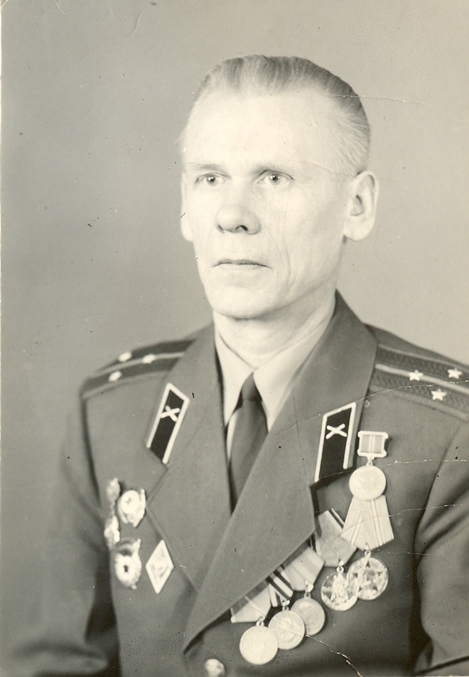
В.Ф. Ермолин – первый директор школы, участник Великой Отечественной войны. Начало войны он встретил на Северо-Западном фронте восемнадцатилетним юношей и дошел до Праги, служил в рядах Советской Армии до 1951 года. На фронте он был свидетелем гибели своего родного брата. Этот трагический момент он не мог забыть всю жизнь. До назначения на должность директора средней школы №6 работал директором Качканарской школы №2 и курировал строительство новой школы.
В 1971-1972 учебном году в школе №6 штат работников составлял 108 человек. Они были первыми. Кто-то из этих первых продолжил работать в последующие годы, а кто-то поработал только некоторое время и уволился. Новый коллектив формировался постепенно и, как оказалось, на долгие годы. Об этом говорит учительский состав. Заместителей директора, а именно Горбушину В.А., Гужавину Е.Д., Басканову З.П., помнят многие выпускники. Александрову Т.С., Виберг Г.Я., Власихину Г.И., Ермолину А.В., Зайко В.М., Иванова А.А., Калашникову Р.М., Ковальскую Н.С., Колодкину В.В., Короткову Н.К., Кузнецову Л. Н., Названову В.Я., Савенко Н.В., Спиридонову М.Л., Погорелову Ф.Е., Шляхтину З.П., Щепанковскую С.Н всегда в коллективе называли первыми. Они и были первыми во всем!

Список сотрудников школы №6. 1971-1972 – первого учебного года
Таблица 1.
Администрация | 22.Иванов А.А. | 50.Романенко Т.А. | Латкина Л.Н.
Ермолин В.Ф. | 23.Калашникова Р.М | 51.Савенко Н.В. | Гусак З.Д.
Селянина Г.Г. | 24.Кобелева Т.Л. | 52.Сергеева А.А. | Асанова О.С.
Горбушина В.А. | 25.Ковальская Н.С. | 53.Сигаева Р.Л. | Хватова В.Ф.
Гужавина Е.Д. | 26.Коваленко И.Е. | 54.Сорогин В.П. | Белоногова Р.И.
Басканова З.П. | 27.Колодкина В.В. | 55.Сорокина А.В. | Казакова В.С.
Учителя | 28.Короткова Н.К. | 56.Спиридонова М.Л. | Амидова Р.И
1.Абитов Р.Б. | 29.Кузьминых Т.С. | 57.Степанова Н.А. | Перминова Д.М.
2.Абитова В.М. | 30.Кузнецов В.Ф. | 58.Сухов А.Я. | Журавлева Т.И.
3.Азанов З.З. | 31.Кузнецова Л.Н. | 59.Суховольская А.А | Суркова Н.С.
4.Александрова Т.С. | 32.Курманова М.А. | 60.Торопова Л.Ф. | Костина В.Д.
5.Амосова А.Ф. | 33.Лаврова К.С. | 61.Тютина Н.Л. | Иванова А.И.
6.Басукинская Н.М. | 34.Ларьков Ю.А. | 62.Чадова Л.П. | Петрунин А.Т.
7.Белоусова Л.И. | 35.Мазеина С.А. | 63.Шляхтина З.П. | Пивченко В.Ф.
8.Бочкарева Л.В. | 36.Майстренко Л.П. | 64.Шульмина Т.С. | Яценко М.К.
9.Бояршинова Т.М. | 37.Малинина О.К. | 65.Щепанковская С.Н. | Саттарова О.М.
10.Ваха Л.И. | 38.Малова Н.А. | 66.Юмина Л.А. | Рязанова К.В.
11.Васнин В.Н. | 39.Мартынова Т.А. | 67.Яворина Т.А. | Лушников А.Ф.
12.Вершинина Л.А | 40.Масленникова Н.П. | 68.Яковлева Л.Д. | Мазуренкова Л.П.
13.Веселова С.В. | 41.Маточкина Н.С. | Воспитатели ГПД | Журавина И.Т.
14.Виберг Г.Я. | 42.Мокрушина В.П. | Васильевых А.С. | Дмитриева В.В.
15.Власихина Г.И. | 43.Названова В.Я. | Лобанова Е.Г. | Самохвалова А.И.
16.Галиакберова Ф.К. | 44.Никитина Н.И. | Панкова З.Н. | Ивщенко А.Н.
17.Домнина А.В.. | 45.Новикова О.В. | Пушкарева А.А. | Леконцев П.И.
18.Духовской Н.А. | 46.Огнев И.М. | Угланова Г.Г. | Попова Н.Н.
19.Ермолина А.В. | 47.Панкова З.Н. | Техперсонал | Попов М.П.
20.Зайко В.М. | 48.Погорелова Ф.Е. | Пивненко Т.М. | Журавина Т.Н.
21.Зеленин С.П. | 49.Попова Т.Н. | Харитонова Н.Е. | Боголепова П.И.

Чтобы узнать первый состав педагогического коллектива новой школы, мы пролистали книгу приказов Качканарского городского отдела образования за 1971 год и выписали фамилии всех первых работников новой школы. Читать приказы оказалось очень интересным занятием. Удивили формулировки должностей, например, учитель 1 класса, учитель 2 класса, учитель 3 класса, учитель домоводства и т.д. По документам можно отметить, что большая текучесть кадров была среди обслуживающего персонала. Среди учителей было довольно много совместителей.
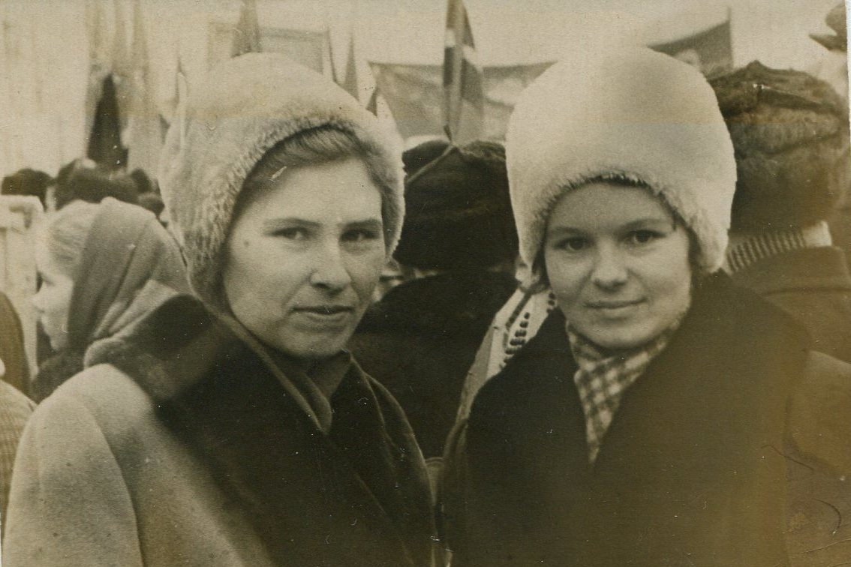
Рис. 1. Учителя Ковальская Надежда Степановна и Чистякова Анна Сергеевна.
Уже с августа 1971 года была заведена книга приказов персонала Качканарской средней школы №6. Самый первый приказ по Качканарской средней школе №6 от 16 августа 1971 г. гласил: «Захарову Тамару Степановну принять на работу в качестве секретаря-машинистки с 16/VIII 1971 года». Первым библиотекарем была принята Степанова Наталья Александровна, первой лаборанткой стала Харитонова Надежда, а первым заместителем директора по хозяйственной части – Пивченко Татьяна Михайловна. Нас удивил приказ №13 от 7 сентября 1971 года, в котором были закреплены дома 8 и 9 микрорайонов за учителями школы №6 в целях проверки микрорайона школы. Такая проверка в те годы – это обычная перепись детей школьного и дошкольного возраста по микрорайону, но в какое время суток учителя могли ее осуществить? Уроки с сентября по ноябрь 1971 года проводились в зданиях других школ города и, чаще всего, были во вторую смену. Приказ №21 от 12 октября 1971 года гласил о проведении с 13 октября со всеми учителями 1-10 классов занятий по гражданской обороне по одному часу в неделю. Пункт 2 данного приказа обязывал классных руководителей Колодкину В.В., Погорелову Ф.Е. и Короткову Н.К. проводить с 10 сентября по 30 декабря занятия по ГО с учащимися 5-х классов. Эти занятия по гражданской обороне в декабре проводились уже в здании новой школы.
Документы, с которыми мы работали, говорят о многом, но не обо всем. А как все начиналось? Почему в здании новой школы заниматься учащиеся стали только с ноября 1971 года? Где обучающиеся занимались всю первую и половину второй четверти? Из-за недостроенности (строители чуть-чуть не уложились в срок) первую учебную четверть учащиеся временно были размещены в разных зданиях других школ города. Коллектив детей, учителя и родители встречались только на совещаниях и педсоветах после занятий второй смены. Дети и учителя были из разных школ, даже из других мест, поэтому проблема создания единого коллектива была самой острой и волнующей.
Первые выпускники заслуживают огромной благодарности. Эти ребята помогали строителям убирать мусор на всех этажах школы. Каждый старшеклассник просто горел желанием скорее войти в здание собственной школы и поэтому отработал не менее 50 часов на так называемых субботниках. Три дня в неделю: по вторникам, средам и пятницам – ребята трудились с утра вместе со строителями, потому что после уроков работать было нельзя, так как занятия проходили и во вторую смену.
Владимир Федорович Ермолин! Первый директор средней школы №6 города Качканара! Каким он был?
Из воспоминаний Баскановой Зинаиды Павловны: «Владимир Федорович имел военную выправку, был аккуратен, немногословен, пунктуален, нетороплив. Несмотря на то, что коллектив учителей был новым, он с первого месяца называл каждого сотрудника по имени-отчеству. Отдавая должное работе школьных пионерской и комсомольской организаций, Владимир Федорович всегда присутствовал на пионерских сборах и комсомольских собраниях. Сам лично был педагогом-наставником оперативного комсомольского отряда. Его аккуратность и требовательность к ведению документации, четкости в планах проведения общешкольных мероприятий, педсоветов, родительских собраний, заседаний совета дружины и комитета комсомольской организации школы, были уроками на всю последующую деятельность, как для его заместителей, так и учителей».
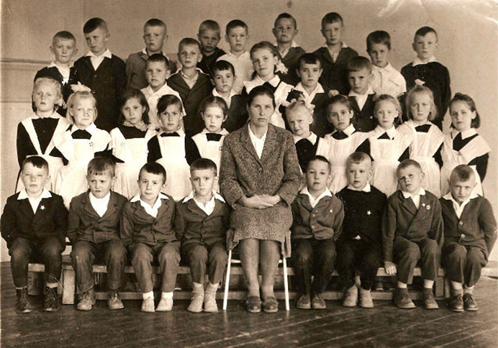
Рис. 2. Ковальская Надежда Степановна со своим классом.
В декабре 1971 года из-за болезни Владимира Федоровича Ермолина исполнять обязанности директора школы стала Горбушина Валентина Алексеевна. Ермолин Владимир Федорович, гвардии старший лейтенант, член КПСС, имеющий высшее образование и педагогический стаж 27 лет, по приказу гороно от 2 июля 1972 года по согласованию с городским военкоматом был назначен военным руководителем школы. Занятия по начальной военной подготовке в 9-10 классах, а также военно-патриотическое воспитание учащихся предписывалось проводить согласно учебного плана и программы по НВП и указаний министерства просвещения СССР и министерства обороны СССР. Приказ по средней школе №6 от 25 августа 1972 года вводил в школе начальную военную подготовку учащихся 9-10 классов. В связи с введением начальной военной подготовки (НВП) в школе №6 по приказу от 11 сентября 1972 года были сделаны определенные назначения. Командиром 10 класс был назначен Черкасов Андрей, а командирами отделений Федоров Владимир, Костарева Людмила, Кузнецова Маргарита. Командиром 9А класса назначен Пищиков Сергей, а отделениями класса командовали Спиридонов Андрей, Моисеева Людмила, Карлышева Наталья. Командиром 9Б класса назначен Верхоланцев Сергей. Отделениями этого класса командовали Сторожев Сергей, Ельнякова Людмила, Пелевина Татьяна. Интересно читать текст одного из приказов тех лет: «Разрешаю военному руководителю школы Ермолину В.Ф. пользоваться оружием! Боевые стрельбы учащиеся школы №6 обязаны проводить в тире треста по адресу 4кв, д.58 под руководством военного руководителя Ермолина В.Ф.».
Владимир Федорович не ограничивал свою работу только уроками. В школе была заложена целая система мероприятий военно-патриотического воспитания, в том числе общешкольные смотры строя и песни, посвященные Дню Победы. Вся школа выстраивалась перед парадным крыльцом, из проигрывателей разносились мелодии военных песен. Четко, по-военному, Владимир Федорович отдавал команды. Не выполнить их было невозможно, настолько высок был эмоциональный настрой всех участников смотра. Класс за классом проходил перед строгим жюри. Учащиеся демонстрировали свои умения слаженно исполнять маршевую песню и ходить строем. С балконов строящихся домов №34 и №35 8 микрорайона выступлениями классов любовались строители.
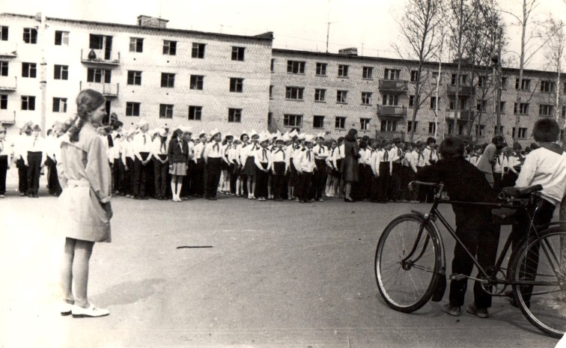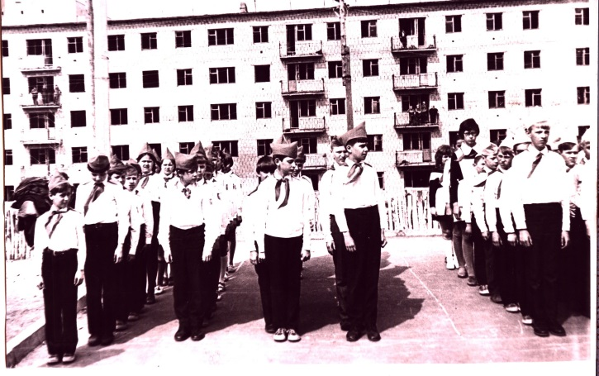
Рис. 3. Смотр строя и песни, 1973 г.
Будучи военруком, Владимир Федорович заложил основу комнаты боевой славы. В 1975 году за активное участие в работе по военно-патриотическому воспитанию молодежи школа была награждена грамотой Советского комитета ветеранов войны. Грамота подписана Председателем Совета ветеранов войны генералом армии П.И. Батовым и ответственным секретарем, военным летчиком, Героем Советского Союза А. П. Маресьевым.

Директор Валентина Алексеевна Горбушина (1972-1974)
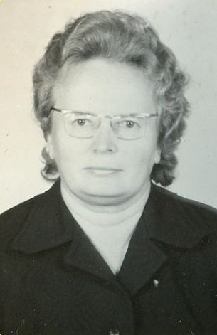
Годы учебы в Кировском учительском институте Валентины Алексеевны Горбушиной совпали с труднейшими годами в жизни страны – Великой Отечественной войной и послевоенным восстановлением разрушенного хозяйства. Все летние каникулы она работала то на полях, то на сенокосе и на лесозаготовках. Стройной худенькой девушке приходилось носить на своих плечах 50-70-килограммовые мешки. Недаром Валентина Алексеевна имела медаль «Труженик тыла».
В Качканар Валентина Алексеевна Горбушина приехала с семьей в первые годы работы комбината. Недолго поработав учителем русского языка и литературы в школе рабочей молодежи, она включилась в управленческую деятельность – стала завучем этой школы. Валентина Алексеевна хорошо знала педагогические коллективы школ города, имела за плечами большой опыт работы.
С 3 декабря 1971 года все приказы в книге приказов персонала Качканарской средней школы №6 стала подписывать исполняющая обязанности директора В. А. Горбушина. Тексты этих приказов говорят о том, что при всей ее воспитанности и деликатности директором Валентина Алексеевна была строгим и требовательным, и это было оправдано. Первоклассников в новую школу набирали по микрорайону, а другие классы комплектовались из бывших учеников других школ. Коллективы классов были сборными. Обучающимся еще предстояло стать едиными коллективами в процессе учебы в новой школе. Валентина Алексеевна начинала с требований к педагогам. Так один из первых ее приказов от 13 декабря 1971 года предупреждает учителей физической культуры и труда за то, что отпускают детей с уроков раньше времени.
В команде Валентины Алексеевны были как опытные, так и начинающие заместители. Заместитель директора по учебно-воспитательной работе принципиальная и трудолюбивая Галина Георгиевна Селянина по-настоящему «заболела» школой. Составление расписания уроков, забота об оформлении кабинетов школы, курирование, посещение уроков педагогов и многое другое было ее повседневной заботой. Главной целью своей работы в школе она считала разумную организацию учебного труда, высокое качество преподавательской деятельности, внедрение единых требований в педагогическом и ученическом коллективах.
Завуч школы - Екатерина Дмитриевна Гужавина была строгим, но справедливым человеком. Она курировала работу молодых специалистов, посещала уроки, оказывала им методическую помощь. При этом Екатерина Дмитриевна после посещенных уроков всегда находила нужные слова поддержки стараний молодых специалистов, давала хорошие советы по подготовке к урокам. Был случай, когда она оценила работу молодого учителя всего одной фразой: «Будет хороший учитель!». Такое доверие опытного педагога учитель в дальнейшей своей педагогической деятельности оправдал. Многие сотрудники школы даже не подозревали, что Екатерина Дмитриевна была орденоносцем: награждена высоким орденом – Трудового Красного Знамени!
В команду директора Горбушиной В.А. входила организатор внеклассной работы Зинаида Павловна Басканова. Ей было непросто войти в ритм работы, заданный директором и завучами, так как пришла она в администраторы из начальной школы без каких бы то ни было навыков управленческой работы в педагогическом коллективе. А помогли ей адаптироваться в новой должности работа в пионерских лагерях в качестве старшей пионерской вожатой и материнская забота В.А. Горбушиной. Зинаида Павловна стояла у истоков создания пионерской и комсомольской организаций школы. Не без ее стараний каждый класс ежегодно представлял различные мероприятия: выступления агитбригады, новогодние номера художественной самодеятельности, программы школьных вечеров и праздников.
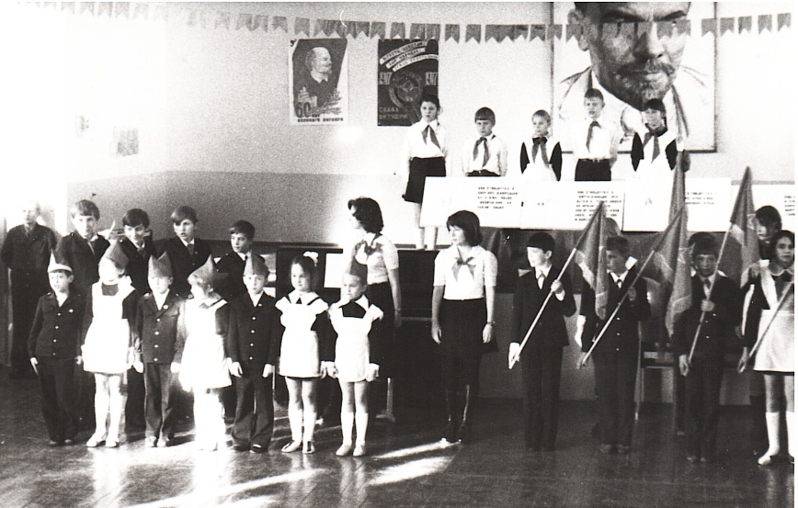
Рис.4. В актовом зале новой школы.
Под руководством Горбушиной В. А. школьная жизнь кипела, была насыщенной и результативной. Не скупилась Валентина Алексеевна на благодарности учителям и школьникам. Уже 14 декабря 1971 года вышел приказ, в котором объявлялась благодарность классным руководителям Ермолиной А.В., Погореловой Ф.Е., Басукинской Н.М. и Александровой Т.С. за хорошую подготовку учащихся к фестивалю союзных республик. Валентина Алексеевна в приказах отмечала и поощряла не только учителей, но и детей за активное участие в жизни школы. 17 декабря 1971 года вышел приказ, в котором объявлялась благодарность учащимся за активное участие в подготовке вечера, посвященного 150-летию со дня рождения Н.А. Некрасова. В приказе учащийся 9 класса Бригаденко Виктор, а также учащиеся 8А класса - Иванова Галина, Очкина Наталья, Моисеева Людмила, Пичужкин Сергей, Распутин Александр и Ремезов Анатолий. Классным руководителям этих классов объявлена благодарность с занесением в личное дело. Учителя математики Маточкина Н.С., Яковлева Л.Д. и Басканова З.П. проводили открытые уроки в день городского семинара по математике. За отлично проведенные уроки им были объявлены благодарности с занесением в трудовую книжку. Школа обживалась и открывалась для учителей города.
Тексты приказов позволяют представить жизнь школы в те далекие годы. В классах формировались составы родительских комитетов, дети 5, 6, 7, 8-х и 9-го классов защищали честь школы на городском смотре сочинений, проверялось санитарное состояние школы с указанием самых чистых и самых грязных классов, и были даны рекомендации по наведению чистоты в таких классах. В приказах фигурируют фамилии учащихся из 6В и 9 классов, которые не присутствовали на уроках и гуляли по коридору. Администрация и дежурные учителя строго следили за поведением учащихся во время 5-го и 6-го уроков. За пределами классов во время уроков не должно было быть ни одного учащегося.
В наше постсоветское время интересно читать приказ, который гласит: «С 11 апреля 1972 года учащиеся 9 класса Андрей З., Игорь Г., Юрий Б. за систематическое курение до уроков не допускаются без родителей». В поле зрения Валентины Алексеевны, директора школы, было и посещение уроков учащимися. 25 апреля 1972 года за самовольный уход с урока черчения в очередной апрельский приказ попали фамилии учащихся 8Б класса. Это были три Сергея (Сергей В., Сергей З. и Сергей Т.) и Юрий Ч. Им был объявлен выговор с занесением в личное дело. Был случай, когда воспитателю группы продленного дня и старшей пионерской вожатой был объявлен выговор «за организацию коллективного похода на просмотр кинофильма «Фантомас».
Учителя в новой школе не только проводили уроки по расписанию, но и занимались с детьми внеурочной деятельностью. В марте первого учебного года было сразу три крупных мероприятия. 22 марта 1972 года учителями Суховольской А.А. и Селяниной Г.Г. проведен первый в новой школе математический вечер. Вечер на иностранном языке организовали Н.И. Никитина, Н.К. Короткова и Ф.Е. Погорелова. 29 марта 1972 года в школе открылась выставка поделок с уроков труда в 1-3 классах и уроков обслуживающего труда в 4-9 классах. В январе 1972 года была объявлена благодарность с занесением в личное дело учащимся, успешно выступившим за честь школы на городской смотре сочинений. Честь школы отстаивали: Маркешкина Наташа (5А), Щепанковская Лена – 6Б, Попова Люба (7А), Моисеева Люда (8А), Очкина Наташа (9 кл). В приказе сразу запомнились слова – «за честь школы», так как всю дальнейшую школьную жизнь они сопровождали всех участников образовательного процесса. Они и сейчас с нами!
К концу первого учебного года в новой школе появились приказы, в которых фактически подводились итоги воспитательной работы за весь год. Так в приказе от 12 мая 1972 года вынесены благодарности классным руководителям Щепанковской С.Н., Кузнецовой Л.Н., Никитиной Н.И., Погореловой Ф.Е., Басукинской Н.М. и коллективам агитбригад 9, 8А, 6А, 5, 4В классов «за содержательную программу и четкое выступление». Приказ от 17 мая 1972 года гласил: «На основании решения совета дружины и бюро ГК ВЛКСМ занести в Книгу почета школы коллективы учащихся 5А и 6Б классов, получивших звание правофланговых за успешную работу по маршу «Всегда готов» (классные руководители Колодкина В.В. и Новикова О.В.)». В этом же приказе были отмечены председатели советов отрядов – Степанова Галя (7А), Малышева Люда (6А), Некрасова Оля (5Б), Сапоженкова Оля (4А), а также лучшая пионервожатая, комсомолка 9 класса Ефремова Вера. Отметим тот факт, что Книга почета школы была создана в первый же год работы школы №6.
Заканчивался первый учебный год в школе №6 города Качканара. 30 мая 1972 года за отличные успехи и примерное поведение были выданы похвальные грамоты особого образца Зубаревой Гале (4А), Сапоженковой Оле (4А), Некрасовой Оле (5Б), Маточкиной Ирине (6А), Малышевой О. (6А). Стоит отметить тот факт, что шестиклассница Маточкина Ирина – это будущая первая медалистка в школе. Золотая медалистка!
Важную роль в формировании коллектива новой школы сыграли партийная и профсоюзная организации. Первым секретарем парторганизации была учитель биологии Лидия Николаевна Кузнецова, а первым председателем местной профсоюзной организации – учитель русского языка и литературы Валентина Викторовна Колодкина.
В короткий срок новая качканарская школа вышла в лидеры. Уже в октябре 1971 года в городском смотре комсомольских агитбригад команда школы №6 получает первую Почетную грамоту за второе место. Агитбригада называлась «Романтики». В ее состав входили Л. Батракова, Л. Моисеева, С. Пичужкин, В. Луконин, а художественным руководителем была З.П. Басканова. Первый учебный год – это время, когда закладывались школьные традиции и, в то же время, это было время первых побед и достижений. Учителям особенно запомнились первые спортивные победы баскетболистов и волейболистов. В составы команд входили А. Зарвовских, А. Замолин, А. Горяев, А. Усольцев, А. Черкасов, В. Бригаденко.
1971-1972 учебный год – начало работы оперативного отряда, который был создан из девятиклассников. Первым командиром отряда был Александр Горяев, а комиссаром – Людмила Костарева. В задачи отряда входила борьба с курением в школе, профилактика нарушений – драк, мелких краж, прогулов. Члены отряда организовывали дежурство на дворовых кортах, на ледовых горках возле Дворца культуры во время зимних каникул.
Ученическая комсомольская организация школы шефствовала над пионерской дружиной, которая носила имя Миры Михайловны Мальцевой. В каждом пионерском отряде был наставник–вожатый из числа старшеклассников. Самой лучшей пионервожатой была признана Вера Ефремова, которой на выпускном вечере вручили Почетную грамоту. Работа вожатых была под постоянным контролем старшей пионерской вожатой Т.Н. Поповой.
Первый выпуск восьмиклассников в школе №6 состоялся сразу же после первого года работы в 1972 году. Выпускников 8-х классов было 62 человека. В те годы они получали документ под названием «Свидетельство о восьмилетнем образовании». В книге выдачи аттестатов у выпускников стоят оценки по 16 предметам, в том числе по арифметике, черчению, рисованию, пению, трудовому обучению, поведению. Чуть позже в 1976 году в свидетельстве появился предмет «Основы советского государства и права». С каждым годом увеличивалось число выпускников 8-х классов. В 1974 году выпускников было 122 человека, в 1975 – 145 человек, в 1976 – 150 человек.
Приказ N 49 от 29 января 1972 года . «29 января 1972 года во всех классах школы должны быть проведены заседания классных родительских комитетов. Проверкой установлено, что заседания проведены только в 7А, 5А, 1Б, 3А, 6А, 4Б. Ставлю в известность классных руководителей и учителей: Ковальскую, Сергееву, Калашникову, Мазеину, Лаврову, Ермолину, Басукинскую, Короткову, Суховольскую, Кузнецову, Зайко, Щепанковскую.
Параграф 2. Проверка санитарного состояния школы и классов показала, что самый грязный класс - 4В, а самые чистые – 3А и 2В.
Параграф 3. Воспитателям продленных групп строго следить за поведением учащихся во время 5-го, 6-го уроков. Ни одного учащегося группы продленного дня не должно быть за пределами класса, пока идут уроки 1-ой смены. Особо предупреждаю воспитателей группы 2-х классов.
Параграф 4. 29.01.72 г. на 4-м уроке не присутствовали Черкасов 9 кл., Сергеев 9 кл.; Очкин 6В гулял по коридору во время урока».
Ничего не ускользало от бдительного ока директора: ни заседания классных родительских комитетов, ни санитарное состояние школы и классов, ни поведение учащихся в школе после уроков. Особенно впечатлил 4-й параграф приказа. 3 человека гуляли по школе во время урока! И сразу в приказ. В настоящее время дети отделались бы простым замечанием. А все дело в том, что в новую школу попали ребята из разных школ. Только первые классы были «родными» для школы. С дисциплиной учащихся были проблемы, поэтому такие строгие меры применяла Валентина Алексеевна Горбушина в первый год работы школы.

Второй год работы школы под руководством Горбушиной В.А.
В первые два года работы школы №6 заместитель директора по административно-хозяйственной части В.В. Дмитриева и учителя регулярно ездили в Нижний Тагил за наглядными пособиями. Был случай, что в магазин наглядных пособий ездила и сама директор – Валентина Алексеевна. На первом этаже школы был специально организован кабинет наглядных пособий. В августе учителя получали пособия в этом кабинете на весь учебный год, а в мае сдавали обратно. В те годы была такая практика.
Коллектив учителей формировался, менялся, сплачивался. Кто-то уходил, проработав несколько месяцев, кого-то принимали на работу. Если посмотреть по приказам городского отдела народного образования и сравнить педагогический состав первого и второго учебных годов в новой школе, то можно отметить эту динамику. Школа укомплектовывалась учителями-стажистами, молодыми выпускниками институтов, а кто-то работал в школе и параллельно учился как, например, З.П. Шляхтина. В марте 1972 года Зоя Павловна - студентка-выпускница и работник школы №6 сдавала государственные экзамены в Пермском педагогическом институте.

Хроника событий второго и третьего годов работы школы под руководством Горбушиной В.А., или выписки из книги приказов
Август 1972 года
- В августе 1972 года в школу пришли молодые учителя: Иванов Аркадий Андреевич – учитель труда, Абитова Валентина Михайловна – учитель географии, Абитов Родион Владимирович – учитель физики. Аркадия Андреевича Иванова помнят многие выпускники школы №6. Он работал в школе много лет.
Сентябрь 1972 года
- С 1 сентября 1972 года в школе появилась ритмика, преподавателем уроков которой по совместительству была принята Хомутова Лариса Егоровна, а с 4 сентября приступил к работе еще один преподаватель ритмики - Топоров Владислав Павлович. Мало кто знает, что ритмика в школе №6 начиналась еще до поступления на работу Людмилы Яковлевны и Виктора Васильевича Хивричей.
Октябрь 1972 года.
- По новому положению на общественно-полезный труд (ОПТ) в год отводилось в 1-3 классах 20 часов, а в 4-10 – 50 часов, при этом практика в 9-х классах не учитывалась. Она проводилась в июне месяце. В общественно-полезный труд входили: посадка деревьев, уборка территории, школы, работа на пришкольном участке, уборка помещений, сбор металлолома и др. Классным руководителям и учителям по приказу от 4 октября 1972 года предписывалось вести строгий учет в течение года. В 21 веке читать эту информацию про общественно-полезный труд очень интересно и полезно!
Ноябрь 1972 года
- Назначение учителем физкультуры школы №6 Головкова Юрия Ивановича с 9 ноября 1972 года.
Декабрь 1972 года
- 18 апреля 1972 года в «Комсомольской правде» был опубликован приказ Главного штаба Всесоюзной комсомольской военно-спортивной игры «Орлёнок». Инициаторами и организаторами игры были ЦК ВЛКСМ, Министерство обороны СССР, ЦК ДОСААФ. «Орлёнок» — массовая военно-спортивная игра в СССР. В ней принимали участие школьники 8—11 классов, учащиеся ПТУ и техникумов. Аналог пионерской военно-спортивной игры «Зарница».
- Уже в декабре 1972 года военным руководителем школы Ермолиным В.Ф. был проведен первый этап Всесоюзной комсомольской военно-спортивной игры «Орленок» в школе №6. Новая школа быстро включалась даже во всесоюзные мероприятия.
- В школе прошла декада союзных республик, посвященная 50-летию образования СССР.
- Назначение комиссии по сдаче норм ГТО в составе: 1) Огнева И.М. – председателя комиссии, 2) Явориной Т.Я., 3) Баскановой З.П., Шляхтиной З.П. Нормы ГТО сдавали школьники и учителя.
- Была подготовлена и проведена декада союзных республик, посвященная 50-летию образование СССР. Благодарность объявлена и занесена в личные дела А.В. Ермолиной, А.А. Суховольской, В.М. Абитовой, З.Н. Панковой, Н.А. Степановой. С первого года патриотическое воспитание в школе №6 было поставлено на должную высоту.
- Медицинским работником в 1973 году была Тюшева Тамара Николаевна.
Январь 1973 года
- Для школы были приобретены музыкальные инструменты. Из свердловского магазина «Аккорд» их привезли завхоз Дмитриева В.В. – и два девятиклассника: Сторожев Сергей и Пургин Юрий. Составы школьного оркестра по годам были разные, но традиция была заложена в 1973 году. Руководители и учителя школы создавали условия для всестороннего и гармоничного развития личности школьника.
Февраль 1973 года
- Руководителем эстрадного оркестра принят Лазарев Владимир Федорович. Музыкальные инструменты были закуплены своевременно.
- В школе организован школьный ученический хор. Классным руководителям по приказу было предписано приводить учащихся на репетиции хора и присутствовать там.
- Зарождалась и развивалась художественная самодеятельность учителей. Шляхтина Зоя Павловна в те годы была председателем культурно-массовой комиссии месткома. За подготовку к городскому смотру учителей и детского хора ей была объявлена благодарность с занесением в трудовую книжку.
- В школе проведены открытые уроки в день городского семинара учителей математики. Маточкиной Н.С., Яковлевой Л.Д., Баскановой З.П. за отлично проведенные уроки объявлена благодарность с занесением в трудовую книжку, Панковой З.Н. и Тютиной Н.Л. объявлена благодарность с занесением в личное дело.
- 22 февраля 1973 года объявлена благодарность Щепанковской Софье Николаевне, классному руководителю 10 класса за хорошо подготовленное выступление агитбригады.
Март 1973 года
- Объявлена благодарность с занесением в трудовую книжку председателю культурно-массовой комиссии месткома школы Шляхтиной Зое Павловне за организацию подготовки к городскому смотру художественной самодеятельности учителей и детского хора.
- Объявлена благодарность учителям школы: Н.И. Никитиной, О.К. Малининой, Ф.Е. Погореловой, В.В. Колодкиной, Е.Д. Гужавиной, Н.А. Степановой, Н.К. Тютиной, Л.Н. Осадчей, А.А. Иванову, Р.В. Абитову, З.Н, Панковой, В.Я. Названовой, Г.Я. Виберг, Г.г. Углановой, Т.А. Явориной, Н.С. Ковальской.
- Объявлена благодарность с занесением в трудовую книжку за оборудование и оформление учебных кабинетов В.Ф. Ермолину, М.Л. Спиридоновой, Л.Н. Кузнецовой, В.В. Колодкиной, Н.В. Савенко, а также с занесением в личное дело Т.С. Александровой и Н.С. Маточкиной.
- За оформление кабинетов Ермолину В.Ф., Спиридоновой М.Л., Кузнецовой Л.Н., Колодкиной В.В., Савенко Н.В., Александровой Т.С., Маточкиной Н.С. были объявлены благодарности с занесением в трудовую книжку и в личное дело. В том же приказе от 24 марта 1973 года были указаны фамилии учителей, которые получили выговор «за безответственное отношение к оборудованию, оформлению кабинета, и за сохранность мебели». Все эти приказы оформлялись после регулярных проверок кабинетов созданными в школе комиссиями.
Июнь 1973года
- В июне состоялся поход учащихся 6-х классов школы №6 по маршруту Кунгур-Пермь-Качканар с 5 июня на 6 дней. Его организовали Р.А. Абитов Р.В. и В.А. Абитова. Это был первый туристический поход в новой школе!
Август 1973 года
- В августе 1973 года учитель пения Азанов З.З. и завхоз школы Дмитриева В.В. были направлены в Свердловск за получением музыкальных инструментов.
- В августе 1973 года коллектив школы №6 города Качканара был награжден почетной грамотой за I место в городском социалистическом соревновании за подготовку школы к новому учебному году.
Ноябрь 1973 года
- 5 ноября 1973 года было выписано командировочное удостоверение Кузнецовой Л.Н. (учителю биологии) в город Красноуральск на семинар по эстетическому воспитанию на 2 дня. Эстетическим воспитанием в те годы предписывалось заниматься не только учителям рисования.
- Пермитину А.Н. отправляли на учебу в областную школу организаторов атеистической работы 19 ноября 1973 года.
- 30 ноября объявлена благодарность учителям школы Щепанковской С.Н., Маточкиной Н.С. и Никитиной Н.И. за подготовку агитбригад к смотру.
- В приказе от 30 ноября 1973 года была прописана общественная нагрузка учителей и были назначены ответственные: А.Н. Пермитина А.Н. (по атеизму), В.М. Абитова (по туризму и краеведению), Кузнецова Л.Н. (по юннатской работе и охране природы), Подскребкин М.Д. (по правилам уличного движения и детскому травматизму). В комиссию по эстетическому воспитанию вошли: Ю.Б. Шляхтин, М.Л. Спиридонова, Н.И. Никитина, Т.С. Александрова, а в комиссию по профориентации включили З.П. Басканову, В.М. Зайко, Р.В., Абитова и Н.А. Ноздрину. Общественная нагрузка у учителей советской школы была всегда.
- В комиссию по профориентации включили З.П. Басканову, В.М. Зайко, Р.В. Абитова и Н.А. Ноздрину.
Март 1974 года
- 18 марта 1974 года объявлена благодарность Абитовой В. М. за подготовку команды школы к соревнованиям по спортивному ориентированию, занявшую 1 место среди школ города по средней группе. По туристическому направлению воспитательной работы пошли первые результаты.
- В этом же мартовском приказе Чазовой Л. П. предписано начать подготовку команды 9 класса к летним туристическим соревнованиям, и планировалось, что возглавлять команду старшей группы будет В. М. Мухаев. Кроме того, Чазова Л.П. была назначена ответственной за краеведческую работу в школе. Так в школе зарождался туризм и краеведение.
- 10 марта 1974 года строго отслеживались занятия по ГО (гражданской обороне) во всех классах специалистом из Н-Тагила.
Медицинским работником школы в 1974 году была Тюшева Тамара Николаевна.
Май 1974 года
- 15 мая 1974 года в приказе №24 пионерским вожатым школы был объявлен выговор за плохую подготовку заседания совета дружины и пионерского сбора в 5-х классах.
- Учителям школы Спиридоновой М.Л., Тереховой Л.П., Названовой В.Я., Погореловой Ф.Е., Свиногеевой Т.И., Заболотских Г.И., Кузнецовой Л.Н. и Баскановой З.П. объявлена благодарность с занесением в личное дело за подготовку и проведение мероприятия «Охрана природы».
- За хорошую подготовку и организатору игры «Орленок» военному руководителю школы №6 Ермолину Владимиру Федоровичу объявляется благодарность с занесением в трудовую книжку.
- 15 мая 1974 года. Благодарность за подготовку и проведение мероприятий «Охрана природы» объявляется учителям: Спиридоновой Маргарите Леонидовне, Тереховой Людмиле Павловне, Названовой Валентине Яковлевне, Погореловой Фаине Елисеевне, Свиногеевой татьяне Ивановне, Заболотских Галине Ивановне, Кузнецовой Лидии Николаевне и Баскановой Зинаиде Павловне.
- Приказ от 23 мая 1974 года: объявлена благодарность преподавателю физкультуры Сумкину Михаилу Федоровичу за подготовку команды к эстафете на приз газеты «Качканарский рабочий», занявшей призовое место. Так начиналась череда побед учащихся школы №6 в этих легкоатлетических эстафетах. Наша школа стала конкурировать с другими школами города в различных городских соревнованиях.
- Интересным был приказ от 22 мая 1974 года: «Строго предупреждаю всех учителей 4-х, 10-х классов: продажа учебников должна пройти организованно, все учащиеся должны быть обеспечены учебниками. Если в каком-то классе какие-то учебники не будут перепроданы по вине учителя, учитель будет строго наказан». Оказывается, в те годы была и перепродажа учебников!
Июнь 1974 года
- Приказ от 14 июня 1974 года гласил: «Направить в поход учащихся школы №6 в количестве 18 человек, руководителем группы назначить Мухаева Владимира Максимовича". В приказе не указан маршрут похода.
- Приказ от 12 июня 1974 года командировал в г. Свердловск на областную учредительную конференцию Добровольного общества любителей книги библиотекаря Н.А. Степанову.
Июль 1974 года
- Приказ от 3 июля 1974 года. «Объявляется благодарность с занесением в трудовую книжку Мухаеву В.М. и Абитовой В.М. за подготовку команды к городскому слету туристов». В этом же приказе объявлена благодарность с занесением в трудовую книжку Ермолину Владимиру Федоровичу «за хорошую постановку военной начальной подготовки».
Это был один из последних приказов Горбушиной В.А. в должности директора школы, на смену в школу приходит Звягин Иван Васильевич. Валентина Алексеевна продолжила работу в школе №6 в должности заместителя директора. В первой книге приказов школы №6 отражены результаты контроля состояния проверки дневников учащихся классными руководителями и ведение учителями школьной документации Недобросовестным отношением к своим обязанностям по директорским приказам в те годы считалось: непосещение семинаров классных руководителей, несвоевременное начало работы группы продленного дня, неявка на встречу с шефами. Все результаты проверок фиксировались в приказах. Учителя получали за это или выговор, или строгое предупреждение, или замечание. За что могло быть «поставлено на вид» учителю в приказе директора? За систематическое непосещение политзанятий, оставленное на выходной октябрьский день открытым окно в кабинете русского языка, безответственное отношение к написанию характеристик юношам допризывного возраста, недобросовестное отношение к дежурству. Строгий выговор учитель получал за удаление с урока учащихся класса! По приказу директора техслужащим на этажах предписывалось в течение всего дня находиться в коридорах, следить за поведением учащихся, содержать в порядке туалетные комнаты. Каждый понедельник в 12 часов в школе проводились или политзанятия, или партийные собрания или производственные совещания. Мудрость Валентины Алексеевны помогала разрешать многие конфликтные ситуации, которые возникали в формирующемся коллективе. Ее всесторонняя помощь молодым учителям, работа с педагогически запущенными детьми, безусловно, отражалась на результативности всей школьной работы.
Первый выпуск 10-го класса в новой школе состоялся в 1973 году. Классным руководителем была Щепанковская Софья Николаевна, учитель русского языка и литературы. 37 человек получили аттестаты. В книге выдачи аттестатов стоят оценки по 13 предметам и поведению. В числе предметов записана конституция СССР. В 1974 году выпускались два десятых класса, где классными руководителями были Абитов Р.В. – учитель физики и Зайко В.М. – учитель химии. В аттестаты выпускникам выставлены оценки уже по 15 предметам и поведению. Добавились оценки по труду и начальной военной подготовке (НВП). В 1973-1974 учебном году 5 выпускникам средней школы №6 вручили похвальные грамоты «За особые успехи в изучении отдельных предметов». Это было предусмотрено статьей 42 Закона РСФСР от 02.08.1974 «О народном образовании». Медалистов в первых трех выпусках не было.

Статистика 1971-1974 учебных годов
Выпускные 8 классы средней школы №6 г. Качканара, 1971-1974 гг.
№ пп | Учебный год | Классы, количество выпускников.  Классные руководители
1. | 1971-72 | 8а - 31 чел. Кузнецова Лидия Николаевна  8б - 32 чел. Зайко Вера Михайловна  Всего: 63 чел.
2. | 1972-73 | 8а - 38  8б – 40  Всего: 78 чел.
3. | 1973-74 | 8а - 40  8б - 41  8в - 41  8г – 34  Всего: 136 чел.
 | Итого: 277 выпускников
Примечание: похвальные листы получили Артамонова Любовь, Киреенко Ольга (8а класс).

Выпускные 10 классы средней школы №6 г. Качканара, 1971-1974 гг.
№ пп | Учебный год | Классные руководители
1. | 1971-72 | Выпускных 10-х классов не было!
2. | 1972-73 | Щепанковская Софья Николаевна (10 кл.) – 37 чел.
3. | 1973-74 | Абитов Равиль Владимирович (10а) - 26 чел.  Зайко Вера Михайловна (10б) - 26 чел.  Всего: 52 чел.
 | Итого: 89 выпускников
В сумме по 8 и 10-м классам 366 выпускников за первых три учебных года
Примечание:
1972-73 уч. год – появились первые награжденные выпускники:
- 10а -Зорихина Нина – похвальная грамота за успехи по истории и биологии,
- 10а - Кобыш Леонид - грамота за успехи по физике и биологии,
- 10а - Корюкова Елена - грамота за успехи по истории и обществознанию.
- 10б - Филиппова Татьяна - за успехи по русскому, истории, литературе и биологии.

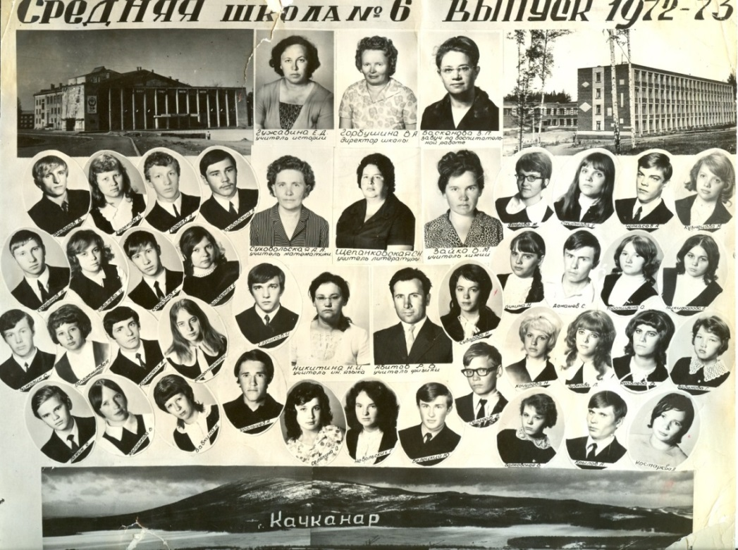
Рис.5. Первый выпуск десятиклассников средней школы №6, 1973 г.
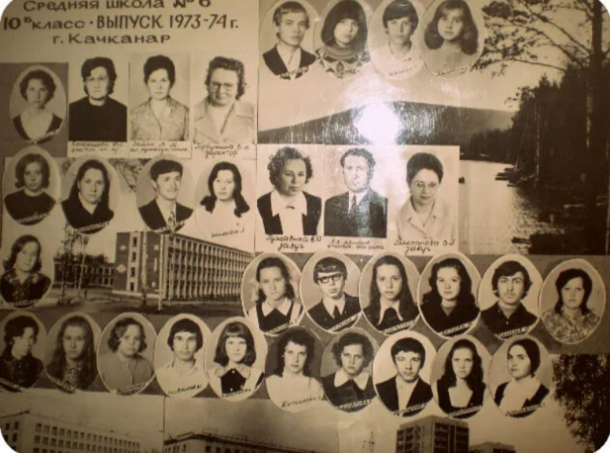
Рис.6. Выпускники 10Б класса, 1974 г.
12 июля 1974 года Горбушина Валентина Алексеевна написала свой последний директорский приказ о том, что уходит в очередной отпуск. Следующий приказ был от 25 июля 1974 года, но это уже был приказ нового директора школы №6 – Звягина Ивана Васильевича. Валентина Алексеевна Горбушина была директором школы с декабря 1971 года по июль 1974 года. Приказ от 25 июля 1974 года по школе №6 подписывал уже Иван Васильевич Звягин. По этому приказу он сразу был откомандирован в магазин учебно-наглядных пособий и мелкооптовую базу Нижнего Тагила. Даже по первому приказу нового директора было понятно, что в школе появился очень хороший хозяйственник.

